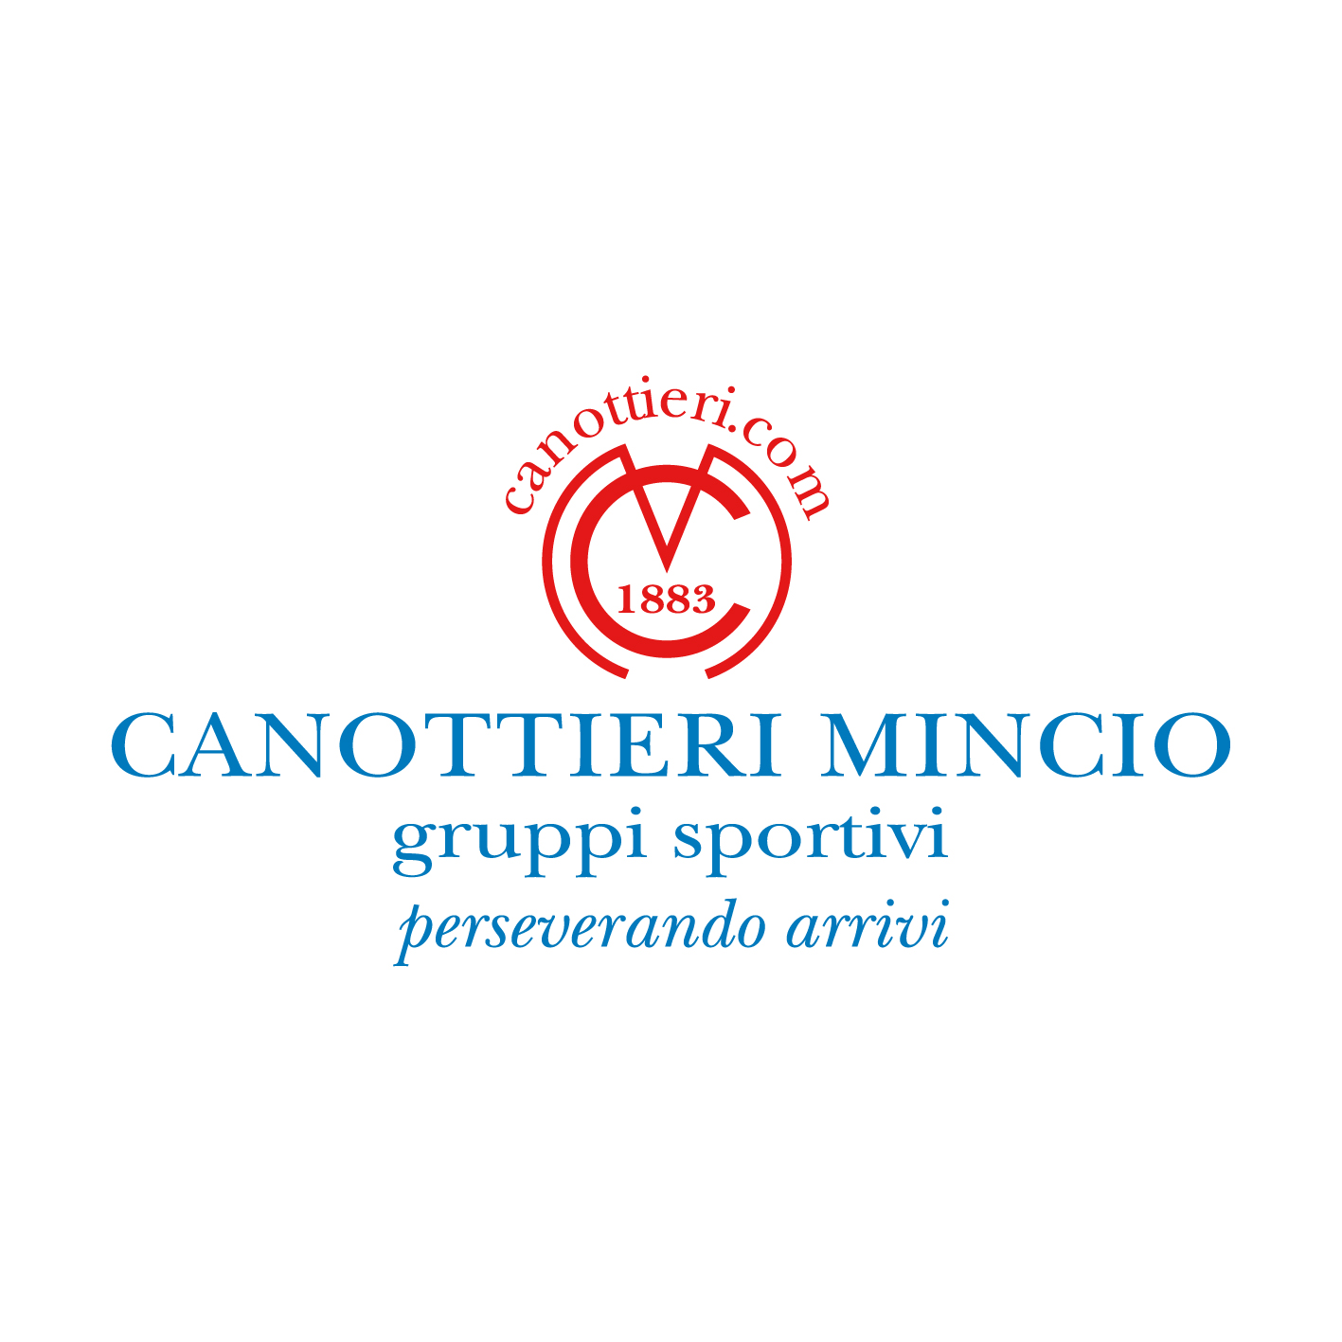

PROGETTO “REMARE A SCUOLA”

Giugno 2011

Il progetto, proposto dalla Federazione Italiana Canottaggio, è rivolto agli alunni ed alunne dell’ultimo biennio della Scuola Primaria ed a quelli della Scuola Secondaria di primo e secondo grado con un approccio ed una programmazione motoria diversificata.

Presentazione

Il Progetto “Remare a Scuola”, che non prevede costi di frequenza per gli studenti, si pone l’obiettivo di affiancare il mondo della Scuola, nella sua funzione educativa, offrendo ai docenti ed alle famiglie un supporto ulteriore alla formazione dei giovani. Desidera altresì offrire un’opportunità di crescita psico-fisica dell’alunno/studente comunicando nel contempo il valore positivo ed il piacere di praticare un’attività sportiva di squadra che interagisce con l’ambiente naturale e con un elemento, alla base della vita, come l’acqua.

Attività previste

Sono previste tre fasi in un arco temporale da Settembre a Maggio
- Fase iniziale (su appuntamento) svolta nei mesi di settembre/ottobre con l’iniziativa “vieni alla Cano” che mette a disposizione dei ragazzi interessati la sede della società, affinchè possano toccare con mano tutte le nostre attrezzature e le nostre imbarcazioni

- Fase interna svolta presso l’Istituto scolastico in stretta collaborazione con l’Insegnante di Educazione Fisica, dedicata essenzialmente all’attività motoria di base e ludico-motoria ed, in base alla fascia di età, all’insegnamento ed alla pratica del canottaggio “indoor”.
- Fase esterna svolta essenzialmente presso la nostra Società per permettere l’utilizzo delle imbarcazioni e l’esperienza della voga in acqua. Questa seconda fase potrà realizzarsi anche nei mesi autunnali ed invernali compatibilmente con le condizioni meteorologiche e climatiche. Per gli alunni delle Scuole Primarie l’approccio alle imbarcazioni sarà essenzialmente ludico, mentre per gli studenti delle Scuole Secondarie sarà più strutturato con una progressiva maggior attenzione al gesto tecnico

Il monte ore complessivo dedicato al progetto, la collocazione oraria e la periodizzazione settimanale verrà concordato dalla Scuola e dalla nostra Società.

Nei mesi di Febbraio/Marzo, a conclusione dell’attività al coperto, è prevista la partecipazione di tutti gli alunni delle Scuole Secondarie al Campionato Interscolastico di “indoor rowing” organizzato, su base nazionale, tra gli Istituti aderenti al Progetto. Per gli alunni della Scuola Primaria sono previste prove al remoergometro nell’ambito dell’attività ludico-motoria e promozionale svolta.
Nel mese di Aprile e nel mese di Maggio, a conclusione dell’attività esterna, gli studenti delle Scuole secondarie potranno partecipare, rispettivamente, alla Fase Regionale ed alla Fase Nazionale dei Giochi Sportivi Studenteschi in barca. Gli equipaggi scolastici gareggeranno utilizzando imbarcazioni messe a disposizione dalla Federazione Italiana Canottaggio e/o dalle Società remiere ed i costi di partecipazione saranno sostenuti dalla Federazione Italiana Canottaggio e dagli Uffici Scolastici Regionali del MIUR.
Successivamente i ragazzi della Scuola Secondaria di primo grado che saranno interessati potranno partecipare, a cura delle Società remiere “Tutor” al “Festival dei Giovani” la più importante manifestazione remiera giovanile in Italia organizzata dalla Federazione Italiana Canottaggio, vivendo così una emozionante esperienza con molti altri coetanei di tutto il territorio nazionale.

Finalità

Il Progetto si fonda sulla convinzione che la pratica dell’attività motoria in generale, ed in particolare quella del canottaggio, rappresenta un efficace strumento per la formazione della personalità in età giovanile, per lo sviluppo
ed il mantenimento di un corretto equilibrio psico-fisico, per il miglioramento della qualità di vita e per favorire l’inclusione sociale. Può altresì essere un valido supporto alla Scuola nell’arginare il rischio di dispersione scolastica.
Il canottaggio è una disciplina sportiva praticabile anche da quasi tutti i disabili fisici ed intellettivi contribuendo a favorirne l’integrazione.
Il valore educativo del Progetto è dato inoltre dalla promozione e dall’enfatizzazione del lavoro di gruppo finalizzato al raggiungimento di un obiettivo comune oltre che dalla conoscenza e dal rispetto dell’ambiente naturale nel quale il canottaggio opera.
Soggetti organizzatori

> FIC Federazione Italiana Canottaggio – Settore Scuola

> Società Canottieri Mincio

Risorse professionali

- Interne alla Scuola: Insegnanti scuola primaria, Insegnanti di Educazione fisica e motoria.
- Esterne alla Scuola: Allenatori di canottaggio iscritti all’Albo Nazionale FIC, Insegnanti di Educazioe fisica e motoria.

Spazi, attrezzature e supporti utilizzati

Durante la “fase iniziale”: sede sociale (zona riservata canottaggio), palestra, remoergometri, vasca voga, barche
Durante la “fase interna”: classe, palestre, remoergometri, filmati .
Durante la “fase esterna”: l’impianto sportivo e le imbarcazioni della nostra Società.

NB – Gli alunni potranno utilizzare le imbarcazioni solo previo accertamento della loro abilità natatoria anche mediante autocertificazione da parte di chi esercita la patria potestà.

Gli alunni partecipanti al Progetto al costo di 1,00€ verranno tesserati, nel caso già non lo fossero, alla Federazione Italiana Canottaggio in modo da poter usufruire della polizza assicurativa collettiva stipulata dalla Federazione stessa nell’interesse dei suoi affiliati.

Per la partecipazione alle Fasi Nazionali dei G.S.S. in barca è prevista la certificazione medica agonistica, rilasciata gratuitamente per i minorenni dai Centri di medicina sportiva convenzionati, mentre per la Fase di Istituto indoor, per la Fase Regionale in barca, e le altre attività correlate al Progetto è sufficiente la certificazione medica di idoneità generica.

Didattica

Formazione dei docenti – prevista nella prima fase per l’insegnamento delle tecniche di utilizzo del remoergometro e di approccio alle imbarcazioni.

Ricadute – promozione del canottaggio e dei suoi valori educativi e formativi; diffusione di un’attività fisica completa ed a contatto con la natura. Sviluppo degli adattamenti, delle qualità motorie e di coordinamento originate dalla stretta interrelazione tra corpo umano, imbarcazione e specchio d’acqua

Comunicazione

Pubblicizzazione dell’iniziativa – All’interno della Scuola mediante diffusione di informativa diretta (ad esempio avvici, volantini, ecc.). All’esterno della Scuola mediante stampa locale, rete Web, Radio e Tv locali.

Informazioni

Federazione Italiana Canottaggio
www.canottaggio.org - consultando la sezione Mondo Scuola

Società Canottieri Mincio
www.canottieri.com - e-mail alberto.baraldi@canottieri.com

